PRETENDENTA PIETEIKUMS
Nosaukums
Reģistrācijas numurs
Bankas nosaukums
Bankas konta numurs
SWIFT kods
Kontaktinformācija (e-pasts, tālruņa numurs, adrese)
Piedāvājuma derīguma termiņš
TEHNISKĀ SPECIFIKĀCIJA UN TEHNISKAIS PIEDĀVĀJUMS
Pie sienas stiprināms bukletu turētājs
Nr. p.k. | Pasūtītāja prasības pretendentam (specifikācija) | Pretendenta tehniskais piedāvājums (detalizēts apraksts, aizpilda pretendents)
Pie sienas stiprināms bukletu turētājs paredzēts informatīvu norāžu izvietošanai.
 | Pie sienas stiprināms bukletu turētājs ir jauns un nelietots.
 | Bukletu turētājs ir izgatavots no caurspīdīgas plastmasas vai ekvivalenta materiāla.
 | Bukletu turētāja sānos vai augšpusē ir atvērums vieglai dokumentu ievietošanai un nomaiņai.
 | Bukletu turētājs ir piemērots vienas A4 formāta lapas uzglabāšanai.
 | Mapītei ir jābūt aprīkotai ar līmlenti vai līmjoslu tās aizmugurē, lai to varētu droši un stabili piestiprināt pie vertikālas virsmas.
Informatīvais attēls:
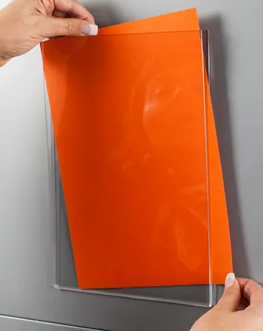
Piegādes datums:
2 nedēļu laikā no pasūtīšanas brīža.
 | Piegādes Rīgas pilsētas teritorijā.
Garantija:
Vismaz 12 mēneši.
 | Paredzamais iegādes daudzums ir 100 gab.
FINANŠU PIEDĀVĀJUMS
Finanšu piedāvājuma cenā ietilpt visas ar tehniskajā specifikācijā noteikto prasību izpildi saistītās izmaksas, kā arī visas ar to netieši saistītās izmaksas (tai skaitā izkraušana Pasūtītāja noliktavā).

Nr.p.k. | Preces nosaukums | Cena EUR (bez PVN) | Skaits | Summa kopā EUR (bez PVN)
 |  |  | 100
Summa kopā EUR bez PVN
PVN 21%
Summa kopā EUR ar PVN

Norēķinu kārtība: ne vēlāk kā 30 dienu laikā pēc preces piegādes dienas.
Piegādes termiņš: 2 nedēļu laikā no pasūtījuma veikšanas dienas
Pretendenta tehnisko piedāvājumu nosūtīt uz e-pasta adresi: liga.kigitovica@vugd.gov.lv
Jautājumu vai neskaidrību gadījumā zvanīt pa tālruni. +371 28493663

